МИНОБРНАУКИ РОССИИ

Санкт-Петербургский государственный

электротехнический университет

«ЛЭТИ» им. В.И. Ульянова (Ленина)

Кафедра САПР

**отчёт**

по курсовой работе

по дисциплине «Сети ЭВМ»

**Тема: Моделирование работы моста**

|  |  |  |
| --- | --- | --- |
| Студент гр. 5301 |  | Духовой В.А. |
| Преподаватель |  | Горячев А.В. |

Санкт-Петербург

2018

Оглавление

Цель работы 3

Теория 3

Пример работы сетевого моста 4

Моделирование работы сетевого моста 5

Вывод 7

Литература 8

Приложение 8

# **Цель** **работы**

Разработать приложение моделирующие работу сетевого моста.

# Теория

Сетевой мост (также бридж с [англ.](https://ru.wikipedia.org/wiki/%D0%90%D0%BD%D0%B3%D0%BB%D0%B8%D0%B9%D1%81%D0%BA%D0%B8%D0%B9_%D1%8F%D0%B7%D1%8B%D0%BA) bridge) — сетевое устройство [второго уровня](https://ru.wikipedia.org/wiki/%D0%9A%D0%B0%D0%BD%D0%B0%D0%BB%D1%8C%D0%BD%D1%8B%D0%B9_%D1%83%D1%80%D0%BE%D0%B2%D0%B5%D0%BD%D1%8C) [модели OSI](https://ru.wikipedia.org/wiki/%D0%9C%D0%BE%D0%B4%D0%B5%D0%BB%D1%8C_OSI), предназначенное для объединения [сегментов](https://ru.wikipedia.org/wiki/%D0%A1%D0%B5%D0%B3%D0%BC%D0%B5%D0%BD%D1%82_%D1%81%D0%B5%D1%82%D0%B8) ([подсети](https://ru.wikipedia.org/wiki/%D0%9C%D0%B0%D1%81%D0%BA%D0%B0_%D0%BF%D0%BE%D0%B4%D1%81%D0%B5%D1%82%D0%B8)) [компьютерной сети](https://ru.wikipedia.org/wiki/%D0%9A%D0%BE%D0%BC%D0%BF%D1%8C%D1%8E%D1%82%D0%B5%D1%80%D0%BD%D0%B0%D1%8F_%D1%81%D0%B5%D1%82%D1%8C) в единую [сеть](https://ru.wikipedia.org/wiki/%D0%9A%D0%BE%D0%BC%D0%BF%D1%8C%D1%8E%D1%82%D0%B5%D1%80%D0%BD%D0%B0%D1%8F_%D1%81%D0%B5%D1%82%D1%8C).

Виды мостов:

* [Инкапсулирующие](https://ru.wikipedia.org/wiki/%D0%98%D0%BD%D0%BA%D0%B0%D0%BF%D1%81%D1%83%D0%BB%D1%8F%D1%86%D0%B8%D1%8F_(%D0%BA%D0%BE%D0%BC%D0%BF%D1%8C%D1%8E%D1%82%D0%B5%D1%80%D0%BD%D1%8B%D0%B5_%D1%81%D0%B5%D1%82%D0%B8)) мосты ([англ.](https://ru.wikipedia.org/wiki/%D0%90%D0%BD%D0%B3%D0%BB%D0%B8%D0%B9%D1%81%D0%BA%D0%B8%D0%B9_%D1%8F%D0%B7%D1%8B%D0%BA) encapsulating bridges) соединяют сети с едиными протоколами канального и физического уровня через сети с другими протоколами.
* Транслирующие мосты ([англ.](https://ru.wikipedia.org/wiki/%D0%90%D0%BD%D0%B3%D0%BB%D0%B8%D0%B9%D1%81%D0%BA%D0%B8%D0%B9_%D1%8F%D0%B7%D1%8B%D0%BA) translating bridges) объединяют сети с различными протоколами канального и физического уровней;
* Прозрачные мосты ([англ.](https://ru.wikipedia.org/wiki/%D0%90%D0%BD%D0%B3%D0%BB%D0%B8%D0%B9%D1%81%D0%BA%D0%B8%D0%B9_%D1%8F%D0%B7%D1%8B%D0%BA) transparent bridges) объединяют сети с едиными протоколами канального и физического уровней модели OSI;

По своей функции сетевой мост похож на [switch](http://celnet.ru/switch.php) (сетевой коммутатор). Фактически они выполняют одну и ту же задачу – объединение разрозненных сегментов и устройств сети в единую структуру. Главное отличие заключается в принципе работы, т.е. в том, как устройство узнает MAC-адреса устройств. После включения в сеть мост анализирует поле "адрес источника» поступающих пакетов. Эту информацию он заносит в специальную таблицу. Отправляет он пакеты в соответствии с полем "адрес получателя» после анализа той же таблицы. Если там нет соответствия порта и MAC-адреса, то он направляет этот пакет во все исходящие порты. Если поле "адрес получателя» содержит MAC-адрес устройства, которое принадлежит той же сети, откуда поступил пакет, то он блокируется. Таким образом, мост блокирует пакеты, предназначенные для одного сегмента сети.

Благодаря своей функции блокировки пакетов, мост можно использовать для разгрузки сетевой шины. То есть если в одной сети есть два практически независимых множества устройств, то их можно разбить с помощью моста. Таким образом можно сократить количество коллизий на сетевой шине.

Не смотря на преимущества использования мостов, они также обладают и некоторыми недостатками. В частности для анализа MAC-адресов требуется некоторое время, что требует буферизацию пакета и его задержку.

# Пример работы сетевого моста

У нас есть четыре компьютера (A, B, C, D), между компьютерами A, B и C, D находится сетевой мост (M):

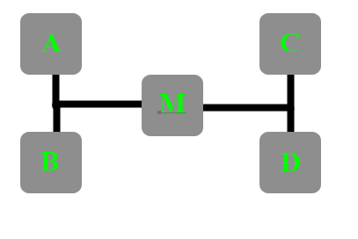

Рисунок 1 пример конфигурации.

После того как мы передадим пакет с компьютера A на компьютер B мост М узнает, что у него на одном порту находятся два устройства с определенным MAC адресом. Впоследствии он будет блокировать все пакеты, если они идут с компьютера A на компьютер B или наоборот.

|  |  |
| --- | --- |
| Порт №1 | Порт №2 |
| MAC-A |  |
| MAC-B |  |

Также он спокойно передаст пакет с компьютера C на компьютер A.

|  |  |
| --- | --- |
| Порт №1 | Порт №2 |
| MAC-A | MAC-C |
| MAC-B |  |

# Моделирование работы сетевого моста

Приложение разработано на платформе .NET с использование языка программирования C#.

В Приложении разработаны классы Network_Bus – моделирующий работу сетевой шины, Most – моделирующий работу сетевого моста, PC_Client – моделирующий работу клиентов и Repitor – моделирующий работу повторителя.

Для работы с программой требуется запустить её. После этого уже автоматически будет выбран клиент с адресом 192.168.1.1. И включен репитер (розовый цвет). Нужно ввести ip другого компьютера и нажать на кнопку ping.

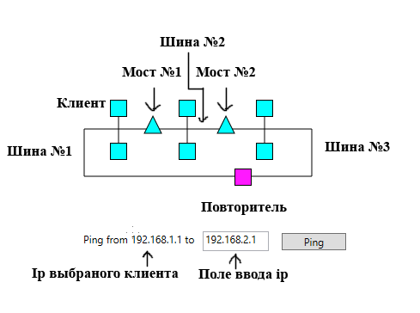

Для выключения повторителя нужно на него нажать и он станет синего цвета.

Для смены клиента нужно нажать на него и тогда в нижнем окне будет изменён адрес, с которого происходит отправка.

В главном окне отображается путь пакета. Если включен репитер то после того как через него пройдет 5 пакетов он отключиться так как произойдет зацикливание которое можно будет наблюдать в главном окне.



После выбора ПК клиента и написания адреса, на который нужно отправить пакет происходит следующие: Если MAC адрес не известен выбранному клиенту, то он посылает broadcast запрос на наличие ПК с введенным адресом. Если он находиться, то посылает выбранному клиенту ответ с его MAC адресом. После они еще раз обмениваются пакетами.

# Вывод

Входе разработки приложения было изучен принцип работы сетевого моста. Его алгоритмы работы и обработки пакетов проходящих к нему.

# Литература

1. METANIT: [Электронный ресурс]: URL: [https://metanit.com/](https://docs.docker.com/) (Дата обращения: 20.05.2018)

# Приложение

Проект приложения находиться по адресу https://github.com/D-V-A-V/NetWork_Curs